Určete práci, kterou vykoná gravitační síla při sjezdu koupajícího se o hmotnosti m po tobogánu, který má tvar šroubovice o poloměru R a stoupání H/2π. Tobogán má tři otáčky a start a cíl lze spojit svislou čarou.

Brokovnice má hmotnost 4kg, použité střelivo obsahuje 9g broků, 17g střelného prachu a 10g obal nábojnice. Úsťová rychlost zbraně je 400m/s. Odhadněte realisticky její zpětný ráz a pohybový účinek na cíl o hmotnosti 80kg.

Na dlani ruky, jejíž předloktí svírá s paží pravý úhel, leží závaží o hmotnosti 1kg. Ruka toto závaží nadzvedne tak, že se nachází o 5cm výše než byla počáteční poloha. Určete sílu, kterou musí při tomto pohybu vyvinout dvouhlavý sval pažní a hákový sval pažní. Pro zjednodušení uvažujte, že kost pažní i loketní jsou každá 30cm dlouhá.
http://medicina.ronnie.cz/c-420-Svaly-paze.html
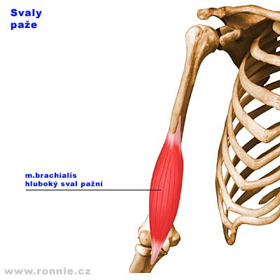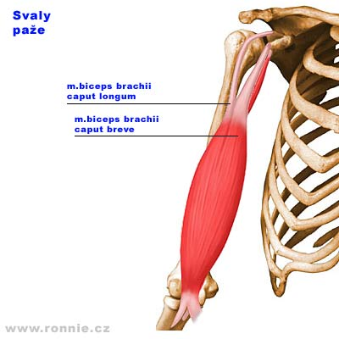

Podle údajů výrobce obsahuje každá sifonová bombička v průměru 7,5 g oxidu uhličitého (obsah je v rozmezí 5,5-8,5g). Určete, jaký je tlak oxidu uhličitého na stěny bombičky za pokojové teploty. Rozměry odhadněte z obrázku.

